المملكة العربية السعودية. |  | 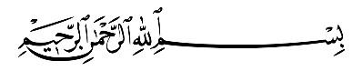
وزارة التعليم.
إدارة تعليم ................................
مكتب تعليم ...............................
مدرسة ....................................
اختبار منتصف الفصل الدراسي الثاني للعام الدراسي 1444هـ
20
الصف: ثاني متوسط | المادة: علوم |  | الشعبة: | التاريخ: / /1444هـ |  | اليوم:
اسم الطالبـ/ـة: ....................................................................................................

السؤال الأول: أ- ضلل/ ـي كلمة صح أو خطأ لكل فقرة من الفقرات الآتية:
1 | تدفــق الدم من القلب إلى الرئتين وعودتــه إلى القلب مرة أخرى يُعرف بالدورة الجسمية.
 | - صح | - خطأ
2 | تحتوي خلايا الدم الحمراء على الهيموجلوبين وهي مادة كيميائية تحمل الأكسجين وثاني أكسيد الكربون.
 | - صح | - خطأ
3 | يستخدم الجهاز التنفسي اللعاب والأنزيمات وحمض الهيدروكلوريك والمخاط لقتل البكتيريا.
 | - صح | - خطأ
4 | في المناعة الاصطناعية يقوم الجسم بصنع الأجسام المضادة الخاصة به استجابة لمولد الضد.
 | - صح | - خطأ
5 | طور العامل لويس باستور عملية البسترة التي تقتل بعض أنواع البكتيريا في السوائل
 | - صح | - خطأ
6 | الأمراض المنقولة جنسيًّا هي أمراض معدية تنتشر خلال الاتصال الجنسي.
 | - صح | - خطأ
7 | الهضم الكيميائي هو مضغ الطعام وخلطه وطحنه.
 | - صح | - خطأ
8 | الكربوهيدرات توفر الطاقة للجسم وتساعده على امتصاص الفيتامينات .
 | - صح | - خطأ
السؤال الأول: ب- قارن/ ــي بين الشرايين والأوردة حسب المطلوب منك:
الشرايين | وجه المقارنة | الأوردة
 | المفهوم
 | وجود الصمامات

السؤال الثاني: أ- ظلل/ ـــــي حرف الإجابة الصحيحة لكل فقرة من الفقرات التالية:
1 | ................................... أجزاء خلوية غير منتظمة الشــكل تساعد على تخثر الدم.  د  ج  ب
 | الصفائح الخلوية | خلايا الدم الحمراء | خلايا الدم البيضاء | البلازما
2 | يسمى الشخص الذي فصيلة دمه (...................) بالمانح العام .  أ  د  ج  ب
 | A  أ | B | AB | O
3 | مرض يصيب خلايا الدم البيضاء فيجعلها غير قادرة على مهاجمة الأجسام الغريبة بفاعلية.  د  ج  ب
 | الأنيميا | الأنيميا المنجلية | فقر الدم | سرطان الدم
4 | يختلف فيروس HIV عن بقية الفيروسات لأنه يهاجم الخلايا ................................ في جهاز ...........................  د  ج  ب
 | التائية، التنفس  أ | التائية، المناعة | البائية، التنفس | البائية، المناعة
5 | يفرز الجسم مادة ............................... التي تعمل على احمرار الأنسجة وتورمها عند الإصابة بالحساسية.  د  ج  ب
 | الإسبستوس  أ | الأنسولين | الهيستامين | الهيموجلوبين
6 | أي مما يلي يعد من ملحقات الجهاز الهضمي.  أ  د  ج  ب
 | المعدة  أ | الأمعاء الدقيقة | الأمعاء الغليظة | البنكرياس
7 | .................................... جزيئات ضخمــة تتكون من وحــدات بنائية أصغر تُسمى الأحماض الأمينية.  د  ج  ب
 | الكربوهيدرات | البروتينات | الدهون | الأملاح المعدنية
8 | 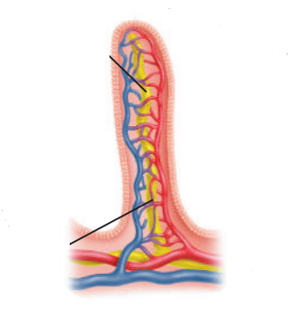  توضح الرسمة التي أمامك تركيب ....................... التي تبطن ..................................  أ  ج  د
 | الأهداب، المعدة  أ | الأهداب، الأمعاء الدقيقة  ب | الخملات، المعدة | الخملات، الأمعاء الدقيقة

انتهت الأسئلة
معلم/ــة المادة:
السؤال الثاني: ب – فسر/ ــي - يجب فحص فصائل الــدم والعامل الريزيسي قبل عمليات نقل الدم؟
..........................................................................................................................................................................................................................................................................................................

